 | Министерство науки и высшего образования Российской Федерации  Федеральное государственное автономное образовательное учреждение  высшего образования  «Московский государственный технический университет  имени Н.Э. Баумана  (национальный исследовательский университет)»  (МГТУ им. Н.Э. Баумана)

ФАКУЛЬТЕТ | ИНФОРМАТИКА И СИСТЕМЫ УПРАВЛЕНИЯ
КАФЕДРА | СИСТЕМЫ ОБРАБОТКИ ИНФОРМАЦИИ И УПРАВЛЕНИЯ

ДОМАШНЕЕ ЗАДАНИЕ №2

НА ТЕМУ:

Разработка консольного приложения
с применением ООП

Студент | ИУ5-22Б |  |  |  | В.А. Иванов
 | (группа) |  | (подпись, дата) |  | (И.О. Фамилия)
Руководитель работы
 |  |  |  |  | Ю.Е. Гапанюк
 |  |  | (подпись, дата) |  | (И.О. Фамилия)

2026 г.

1. Цель работы
Целью работы является разработка консольного приложения на языке C# с использованием объектно-ориентированного подхода для работы с двумя связанными таблицами в базе данных SQLite. Приложение должно обеспечивать загрузку данных из CSV-файлов, просмотр, добавление, редактирование и удаление записей, а также формирование отчётов с использованием паттерна Fluent Interface.
2. Постановка задачи
По варианту 12 требуется реализовать предметную область:
справочная таблица: Игровые платформы (platforms)
основная таблица: Видеоигры (games)
числовое поле: rating — оценка игроков (баллы из 100).
Структура данных соответствует связи один-ко-многим:
одна платформа может иметь много игр;
каждая игра относится ровно к одной платформе.
3. Структура классов
В программе реализованы следующие основные классы:
Platform — модель справочной таблицы;
Game — модель основной таблицы;
DatabaseManager — класс для инкапсуляции всех операций с SQLite (создание таблиц, импорт из CSV, CRUD-операции, выполнение произвольных запросов);
ReportBuilder — построитель отчётов, реализующий паттерн Fluent Interface.
4. Описание модели данных
Таблица platforms (справочник)
Содержит список игровых платформ:
- platform_id — идентификатор платформы, первичный ключ (INTEGER PRIMARY KEY AUTOINCREMENT);
- platform_name — название платформы (TEXT NOT NULL).
Таблица games (основная)
Содержит список видеоигр:
- game_id — идентификатор игры, первичный ключ (INTEGER PRIMARY KEY AUTOINCREMENT);
- platform_id — внешний ключ, ссылающийся на platforms(platform_id);
- game_name — название игры (TEXT NOT NULL);
- rating — оценка игроков, целое число, ограничение: rating >= 0.
Схема связи (метаграф):
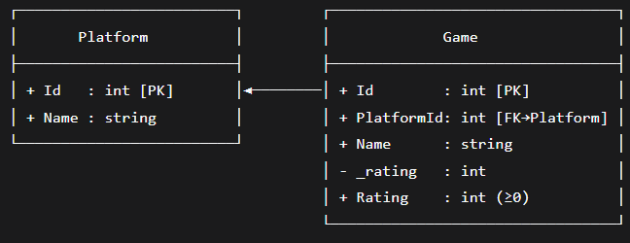
5. Описание работы ReportBuilder
Класс ReportBuilder реализует паттерн Fluent Interface. Промежуточные методы (Query, Title, Header, ColumnWidths, Numbered) сохраняют настройки во внутренних полях и возвращают ссылку на текущий объект (this), что позволяет объединять вызовы в цепочку. Терминальные методы (Build, Print, SaveToFile) выполняют запрос к базе данных через DatabaseManager, форматируют результат с помощью StringBuilder и выводят его в консоль или сохраняют в файл.
Пример использования:
new ReportBuilder(db)
.Query(@"SELECT g.game_name, p.platform_name, g.rating
FROM game g
JOIN platform p ON g.platform_id = p.platform_id
ORDER BY g.game_name")
.Title("Игры по платформам")
.Header("Игра", "Платформа", "Рейтинг")
.ColumnWidths(25, 15, 10)
.Numbered()
.Print();
Для выполнения дополнительного задания группы Б реализован терминальный метод SaveToFile(string path), который сохраняет отформатированный отчёт в текстовый файл, а затем возвращает this (что позволяет при необходимости продолжить цепочку, например, вызвать Print()).
6. Реализованные отчёты
В соответствии с заданием в программе реализованы три обязательных отчёта, доступные через пункт меню «Отчёты».
Отчёт 1. Полный список игр с названиями платформ (JOIN)
SQL-запрос:
SELECT g.game_name, p.platform_name, g.rating
FROM game g
JOIN platform p ON g.platform_id = p.platform_id
ORDER BY g.game_name
Назначение: выводит список всех видеоигр с указанием платформы и рейтинга, отсортированный по названию игры.
Отчёт 2. Количество игр на каждой платформе (GROUP BY + COUNT)
SQL-запрос:
SELECT p.platform_name, COUNT(*) AS cnt
FROM game g
JOIN platform p ON g.platform_id = p.platform_id
GROUP BY p.platform_name
ORDER BY p.platform_name
Назначение: показывает, сколько игр имеется в базе для каждой игровой платформы.
Отчёт 3. Средний рейтинг игр по платформам (GROUP BY + AVG)
SQL-запрос:
SELECT p.platform_name,
ROUND(AVG(g.rating), 1) AS avg_rating
FROM game g
JOIN platform p ON g.platform_id = p.platform_id
GROUP BY p.platform_name
ORDER BY avg_rating DESC
Назначение: вычисляет среднюю оценку игроков для каждой платформы и сортирует платформы по убыванию среднего рейтинга.
7. Консольное меню и функциональность
Приложение предоставляет интерактивное текстовое меню со следующими возможностями:
- Просмотр всех платформ.
- Просмотр всех игр.
- Добавление новой игры (с выбором платформы из списка).
- Редактирование существующей игры (можно изменять отдельные поля, пустой ввод оставляет прежнее значение).
- Удаление игры по идентификатору с подтверждением.
- Подменю «Отчёты» для вывода трёх описанных выше отчётов.
- Экспорт всех данных в CSV-файлы (дополнительное задание группы Б).
- Выход из программы.
Все операции с базой данных защищены обработкой исключений (например, валидация рейтинга в сеттере свойства Rating выбрасывает ArgumentException при отрицательном значении, а ввод чисел контролируется через int.TryParse).
8. Тестовые данные
Для проверки работоспособности приложения подготовлены два CSV-файла:
platforms.csv
platform_id;platform_name
1;PC
2;PlayStation 5
3;Xbox Series X
4;Nintendo Switch

games.csv
game_id;platform_id;game_name;rating
1;1;Cyberpunk 2077;86
2;1;Baldur's Gate 3;96
3;2;God of War Ragnarök;94
4;2;Spider-Man 2;90
5;3;Starfield;83
6;3;Forza Horizon 5;92
7;4;Zelda: Tears of the Kingdom;96
8;4;Mario Kart 8 Deluxe;92
9;1;Hades II;94
10;2;Final Fantasy XVI;87
11;3;Halo Infinite;80
12;4;Animal Crossing: New Horizons;90
При первом запуске приложение автоматически создаёт файл базы данных games.db, таблицы и импортирует данные из CSV-файлов, расположенных в каталоге сборки.
9. Пример работы программы
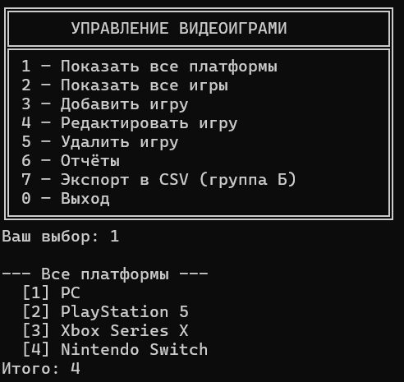
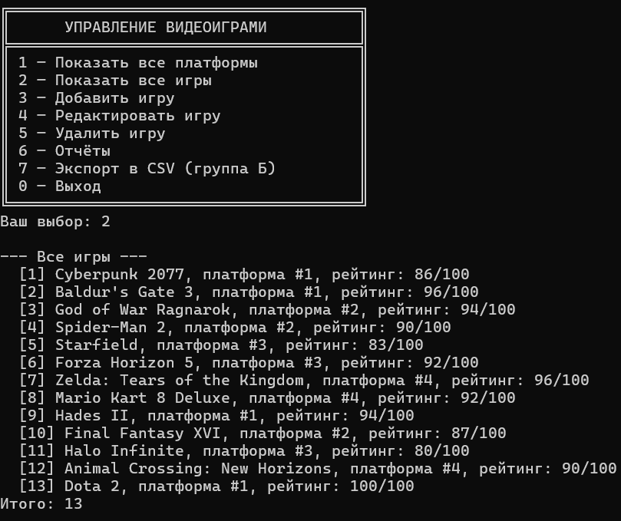
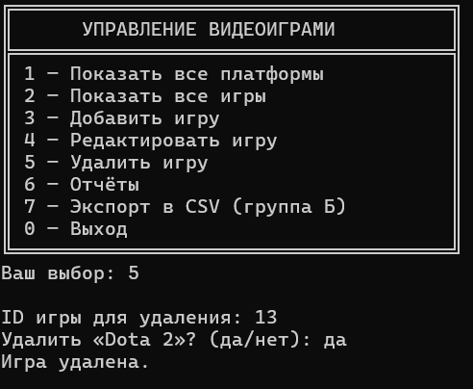
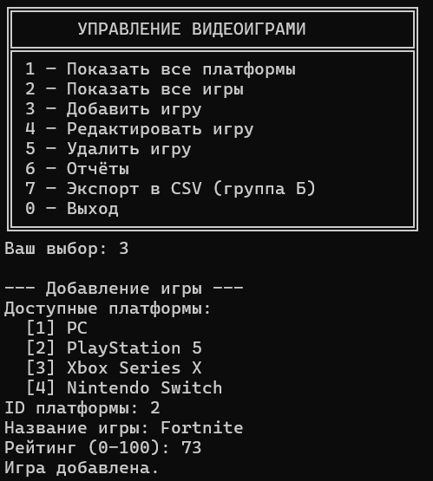
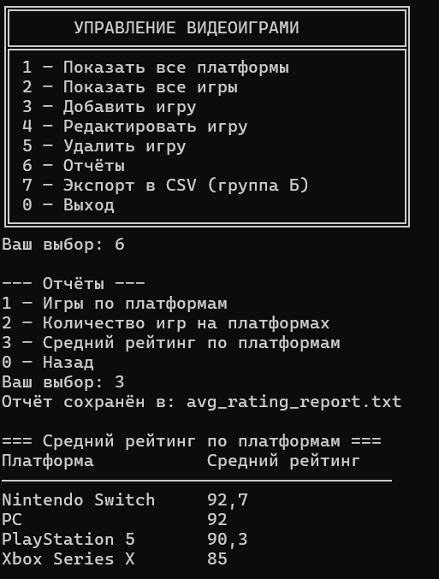
10. Вывод
В ходе выполнения лабораторной работы было разработано консольное приложение на C#, реализующее полный цикл работы с двумя связанными таблицами в SQLite. Освоены принципы объектно-ориентированного проектирования: создание классов моделей с валидацией, инкапсуляция работы с базой данных в отдельном классе, применение паттерна Fluent Interface для построения отчётов. Полученное приложение соответствует всем требованиям задания, включая дополнительное задание для группы Б (сохранение отчёта в файл).

